我区初中综合实践活动课程教研员成功举行市级经验介绍
2016年12月2日，青岛市初中综合实践活动课程“学校+基地”教学研讨会在青岛第62中学举行。青岛市教科院孙公刚老师、各区市初中综合实践活动课程教研员及老师约70余人参加了本次研讨会。我区初中综合实践活动课程教研员进行了题为《初中历史与初中综合实践活动课程的有机整合》的交流介绍，得到了与会领导与老师们的高度肯定。
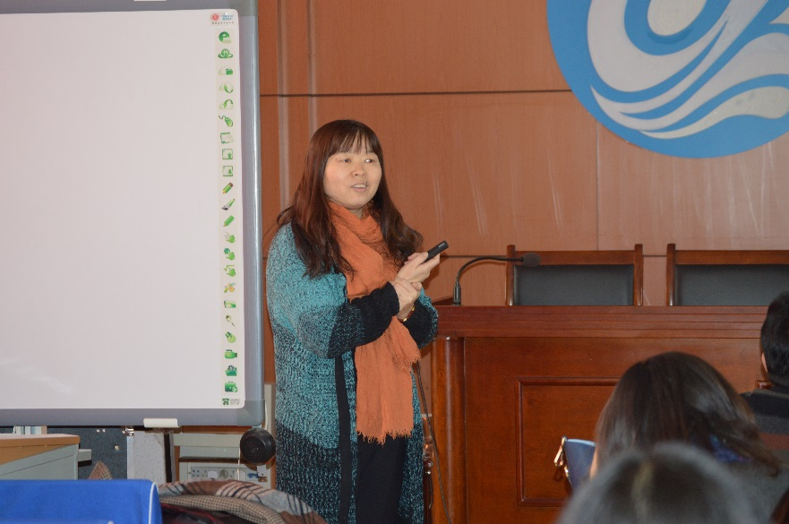
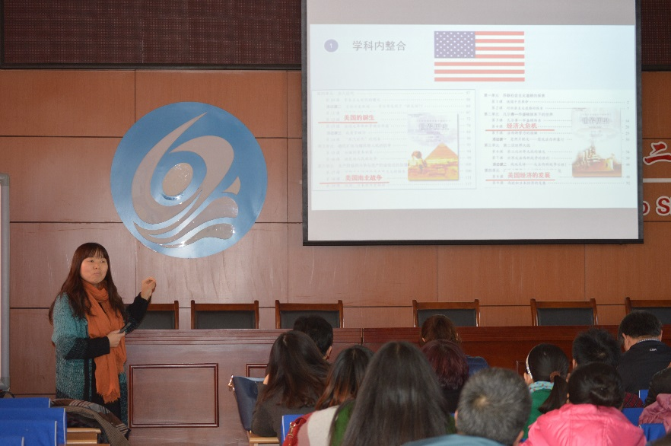
会议首先开设了两节课。一节是青岛62中学刘学娟执教的《国学乐歌》，一节是莱西市马连庄中学孙建斌老师执教的《大山里的孩子》。接着，我区教研员胡霞老师做了题为《初中历史与初中综合实践活动课程的有机整合》的交流介绍。胡老师从初中历史学科如何与生活结合、与学科结合、与乡土结合三个方面与大家进行了分享介绍。经验分享中，胡老师结合我区前期开展的工作进行了介绍，如在谈到历史学科如何与生活结合时，以生动具体的案例为例，解读了历史学科与生活的结合，教学内容、教学手段、
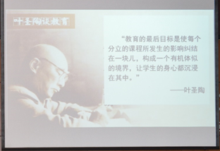
作业设计如何体现生活化的。除此之外，也简单介绍了我区进行的生活化案例的征集活动，这对老师们的教学工作起了巨大的推动作用；在讲到与学科结合时，结合着我区的一些做法，如何进行学科内的探索与学科间的整合；在介绍历史学科与乡土结合时，胡老师也列举了相关的事例进行了说明。

最后，在评析环节，市北区教研员史文辉老师和黄岛区教研员宋新运老师对我区的做法表示了极大赞赏，青岛市教科院孙公刚老师对本次活动和我区的发言给予了高度的评价。

市南区教育研究中心
2016年12月5日

